Despacho Decisório Nº 0XX/20XX

Município, XX de XXXX de 20XX

Processo Nº XXXXX.XXXXX/XXXX-XX
Interessado: José da Silva
CNPJ/CPF: XXX.XXX.XXX-XX
CIB: X.XXX.XXX-X

Senhor Procurador,

Durante o procedimento de revisão das Declarações do Imposto sobre a Propriedade Territorial Rural (DITR/ 20XX e 20XX), o fisco constatou que a DITR, referente ao imóvel identificado pelo NIRF x.xxx.xxx-x com área de XXX hectares, apresentou o valor da Terra Nua (VTN) correspondente a R$ XXXX,XX .

Por entender que o imóvel estava subavaliado, o declarante foi intimado a comprovar o valor declarado, mediante apresentação de Laudo de Avaliação do Valor da Terra Nua do imóvel, emitido por engenheiro agrônomo ou florestal, conforme estabelecido pela NBR 14.653-3 da Associação Brasileira de Normas Técnicas (ABNT), conforme se verifica no Termo de Intimação Fiscal (trecho abaixo colado):

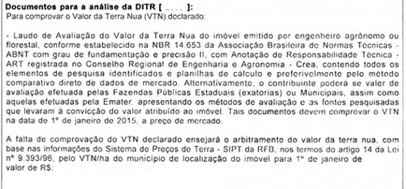

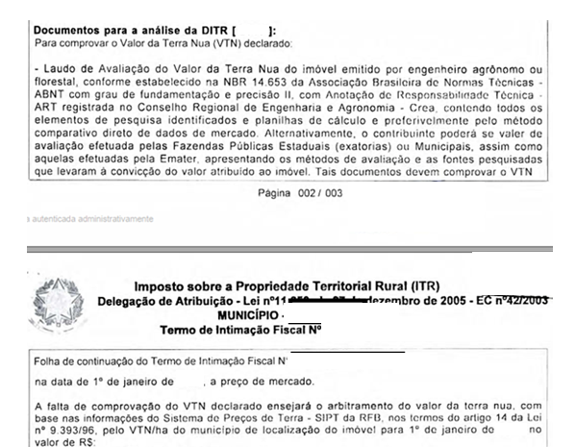

Após regularmente intimado, o sujeito passivo não comprovou por meio de Laudo de Avaliação do Imóvel, conforme estabelecido na NBR 14.653-3, o valor da terra nua declarado. Em decorrência, com fundamento no art. 14 da Lei Nº 9.393/96, o campo “valor da terra nua (VTN) foi arbitrado considerando o valor de R$ XXX,00 por hectare, correspondente a aptidão agrícola “preservação da Fauna ou Flora”, por ser a de menor valor constante no Sistema de Preços de Terra (SIPT), relativo ao município de XXXXXX, referente aos exercícios de 20XX e 20XX.
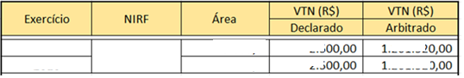
Irresignado com a cobrança o sujeito passivo protocolizou pedido de revisão de dívida inscrita - PRDI, alegando que não foi oportunizada a defesa tendo em vista que a correspondência foi encaminhada para endereço desconhecido. Entretanto o endereço que consta do “AR” é o mesmo informado pelo próprio contribuinte, na alteração de endereço, por ele efetuada, em xxx de xxxxx de 20xx, conforme consta no registro a alteração cadastral (tela abaixo colada).

................................................................. tela do cadastro......................

....................................tela do “AR”...........................

Observa-se que o endereço que o requerente alega ser “desconhecido” é o mesmo que foi informado na DITR, conforme se vê na tela a seguir colada:

Alega ainda que não ser mais o proprietário do imóvel, que foi vendido em outubro de 20xx . Entretanto, à época do fato gerador (1º de janeiro de 20xx e 1º de janeiro de 20xx) o requerente era o contribuinte do imposto, conforme estabelecido pelo art.1º da Lei Nº 9.393/96, abaixo transcrito :

“Lei Nº 9.393 de 19 de dezembro de 1996
Art. 1º O Imposto sobre a Propriedade Territorial Rural - ITR, de apuração anual, tem como fato gerador a propriedade, o domínio útil ou a posse de imóvel por natureza, localizado fora da zona urbana do município, em 1º de janeiro de cada ano.
§ 1º O ITR incide inclusive sobre o imóvel declarado de interesse social para fins de reforma agrária, enquanto não transferida a propriedade, exceto se houver imissão prévia na posse”.

O lançamento foi efetuado pelo fisco municipal de xxxx, por delegação das atribuições de fiscalização, inclusive a de lançamento dos créditos tributários, nos termos do art. 1º da Lei Nº 11.250 de 27 de dezembro de 2005 que regulamentou o inciso III do § 4º do art. 153 da Constituição Federal. Vejamos:

“Art.1º A União, por intermédio da Secretaria da Receita Federal, para fins do disposto no inciso III do § 4º do art. 153 da Constituição Federal, poderá celebrar convênios com o Distrito Federal e os Municípios que assim optarem, visando a delegar as atribuições de fiscalização, inclusive a de lançamento dos créditos tributários, e de cobrança do Imposto sobre a Propriedade Territorial Rural, de que trata o inciso VI do art. 153 da Constituição Federal, sem prejuízo da competência supletiva da Secretaria da Receita Federal.

O ITR é tributo a modalidade de lançamento por homologação, também conhecido por autolançamento, porque lei atribui ao sujeito passivo o dever de auto lançar e antecipar o pagamento, sem prévio exame da autoridade administrativa, conforme estabelecido pelo art. 150 do da Lei Nº 5.172 de 25 de outubro 1966 (CTN). Após o autolançamento, o § 4º, do art. 150 do CTN confere à Fazenda Pública o prazo de 5 (cinco) anos, a contar da ocorrência do fato gerador, para conferir o lançamento efetuado.
Ao proceder o auto lançamento, mediante DITR, dos exercícios de 2015 e 2016, o contribuinte declarou a importância de R$ XX,00 para o valor da terra nua (VTN) do imóvel ( NIRF/CIB) com a área de XX,00 ou seja, em torno de R$XX,00 por hectare..

Diante do irrisório valor declarado, o contribuinte foi regularmente intimado, a comprovar o valor por meio de Laudo de Avaliação do imóvel, conforme estabelecido na NBR 14.653-3, demonstrando o valor fundiário do imóvel, à época do fato gerador do imposto, e suas peculiaridades desfavoráveis.

Tendo em vista o silêncio do intimado, o fisco do município de xxxxx, utilizando a aptidão agrícola de menor valor: “preservação da Fauna ou Flora”, correspondente a R$ XX,00 por hectare, procedeu ao lançamento de ofício, com fundamento no art. 14, § 1º, da Lei Nº9.393/96 (abaixo transcrito),

“Lei Nº 9.393 de 19 de dezembro de 1996
(...)
Art. 14. No caso de falta de entrega do DIAC ou do DIAT, bem como de subavaliação ou prestação de informações inexatas, incorretas ou fraudulentas, a Secretaria da Receita Federal procederá à determinação e ao lançamento de ofício do imposto, considerando informações sobre preços de terras, constantes de sistema a ser por ela instituído, e os dados de área total, área tributável e grau de utilização do imóvel, apurados em procedimentos de fiscalização.
§ 1º As informações sobre preços de terra observarão os critérios estabelecidos no art. 12, § 1º, inciso II da Lei nº 8.629, de 25 de fevereiro de 1993, e considerarão levantamentos realizados pelas Secretarias de Agricultura das Unidades Federadas ou dos Municípios.
Por fim reputamos que o lançamento respeitou rigorosamente todo regramento legal e normativo que rege os procedimentos a serem observados na constituição do crédito tributário.

Diante do exposto, face à ausência dos pressupostos previstos no inciso VIII, do art. 149 do CTN, proponho o indeferimento do PRDI.

(assinado digitalmente)
João da Silva
Auditor Fiscal do Município de
Matrícula N° xxxxxx

